VALSTYBINĖS KELIŲ TRANSPORTO INSPEKCIJOS
PRIE SUSISIEKIMO MINISTERIJOS VIRŠININKO
ĮSAKYMAS

DĖL VALSTYBINĖS KELIŲ TRANSPORTO INSPEKCIJOS PRIE SUSISIEKIMO MINISTERIJOS VIRŠININKO 2010 m. LAPKRIČIO 11 d. ĮSAKYMO Nr. 2B-484 „DĖL PRAŠYMŲ IŠDUOTI VEŽIMO KELIŲ TRANSPORTU VEIKLOS DOKUMENTUS FORMŲ PATVIRTINIMO“ PAKEITIMO

2011 m. spalio 10 d. Nr. 2B-390
Vilnius

1. Pakeičiu Valstybinės kelių transporto inspekcijos prie Susisiekimo ministerijos viršininko 2010 m. lapkričio 11 d. įsakymą Nr. 2B-484 „Dėl prašymų išduoti vežimo kelių transportu veiklos dokumentus formų patvirtinimo“ (Žin., 2010, Nr. 134-6876) ir papildau šiuo 1.5 punktu:
„1.5. Prašymo išduoti užsienio valstybių leidimų vykdyti tarptautinį krovinių vežimą keliais formą.“
2. Šis įsakymas nustatyta tvarka skelbiamas „Valstybės žiniose“ ir Valstybinės kelių transporto inspekcijos prie Susisiekimo ministerijos interneto svetainėje.
3. Šis įsakymas įsigalioja 2011 m. lapkričio 1 d.

Inspekcijos viršininkas Vidmantas Žukauskas
Forma patvirtinta
Valstybinės kelių transporto inspekcijos prie
Susisiekimo ministerijos viršininko
2011 m. spalio 10 d. įsakymu Nr. 2B-390

(1 lapo pusė)

Valstybinė kelių transporto inspekcija prie Susisiekimo ministerijos
Gauta
20___-___-___ Nr. ____________
 | DĖMESIO, PRAŠOME PILDYTI DIDŽIOSIOMIS SPAUSDINTINĖMIS RAIDĖMIS!
 | 1. Juridinio asmens pavadinimas (jei šalia esančiame lauke dedamas spaudas, pildyti nereikia) |  |  |  |  |  |  |  |  |  |  |  |  |  |  |  |  |  |  |  |  |  |  |  |  |  |  |  |  |  |  |  |  |  |  |  |  |  |  |  |  |  | (Vieta spaudui su juridinio asmens pavadinimu)
 | 2. Juridinio asmens kodas (jei šalia esančiame lauke dedamas spaudas, kuriame yra ir šis duomuo,
 |  |  |  |  |  |  |  |  |  |  |  |  |  | pildyti nereikia)
 | 3. Licencijos numeris (pildo krovinius už atlygį vežantis vežėjas)
 | Telefonas |  |  |  |  |  |  |  |  |  |  |  |  |  |  |  |  |  |  | El. paštas
Valstybinei kelių transporto inspekcijai
prie Susisiekimo ministerijos
PRAŠYMAS
IŠDUOTI UŽSIENIO VALSTYBIŲ LEIDIMŲ VYKDYTI TARPTAUTINĮ KROVINIŲ VEŽIMĄ KELIAIS
 |  |  |  |  |  |  |  |  |  |  |  |  |  |  |  |  |  |  |  |  | - |  |  |  |  |  |  |  |  |  |  | -
______________
(sudarymo vieta)
 | 7. Prašau išduoti šios (-ių) valstybės (-ių) leidimą (-ų): |  |  |  |  |  |  |  |  |  |  |  |  |  |  |  |  |  |  |  |  |  |  |  |  |  |  |  |  |  |  |  |  |  | 8. TARNYBINĖS ŽYMOS
 |  | Valstybės pavadinimas ir leidimo rūšis |  |  |  |  |  |  |  |  |  |  |  |  |  |  |  |  |  |  |  |  |  | Kiekis (vnt.) |  |  |  |  |  |  |  |  |  |  | Išduoti leidimai
 |  |  |  |  |  |  |  |  |  |  |  |  |  |  |  |  |  |  |  |  |  |  |  |  |  |  |  |  |  |  |  |  |  |  | Vnt. |  |  |  |  | Nr. nuo |  |  |  |  |  |  |  |  |  |  |  |  |  | Nr. iki
 |  | 1. Turkija
 |  | 2. Turkija (tuščioms tr. pr.)
 |  | 3. Turkija (į (iš) trečiąją (-iosios) šalį (-ies))
 |  | 4. Serbija
 |  | 5. Kroatija
 |  | 6. Kazachstanas
 |  | 7. Kazachstanas (į (iš) trečiąją (-iosios) šalį (-ies))
 |  | 8. Ukraina
 |  | 9. Ukraina (į (iš) trečiąją(-iosios) šalį (-ies))
 |  | 10. Baltarusija
 |  | 11. Baltarusija (tranzitas)
 |  | 12. Rusija
 |  | 13.
 |  | 14.
 |  | 15.
 |  | 16.
 |  | 17.
 | 
 | PRAŠYMO IŠDUOTI UŽSIENIO VALSTYBIŲ LEIDIMŲ VYKDYTI TARPTAUTINĮ KROVINIŲ VEŽIMĄ KELIAIS ŠAKNELĖ
 | 9. Jūsų prašymas užregistruotas |  |  |  |  |  |  |  |  |  |  |  |  |  |  |  | - |  |  |  |  |  |  |  | - |  |  |  |  |  |  |  |  | 10. Reg. Nr.
 |  | 11. Prašymą priėmė, dokumentus ir asmens tapatybę sutikrino |  |  |  |  |  |  |  |  |  |  |  |  |  |  |  |  |  |  |  |  |  |  |  |  |  |  |  |  |  |  |  |  |  |  | 12. Numatoma paslaugos suteikimo data
 |  |  |  |  |  |  |  |  |  |  |  |  |  |  |  |  |  |  |  |  |  |  |  |  |  |  |  |  |  |  |  |  |  |  |  |  |  |  |  |  |  |  |  |  |  |  |  |  |  | - |  |  |  |  |  |  | -
__________________________________
(pareigos, parašas, vardas, pavardė, tel. pasiteirauti)

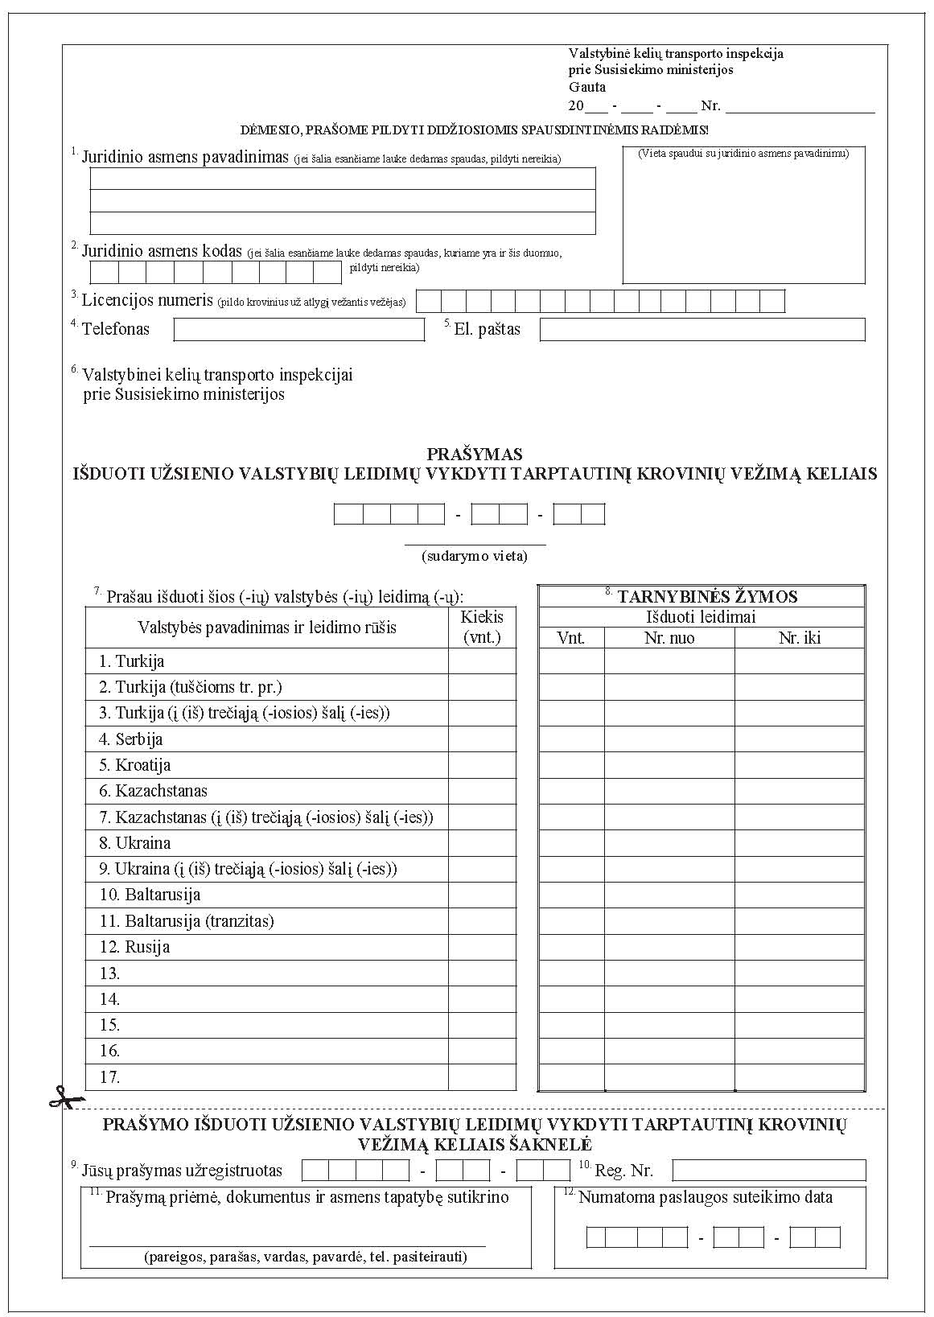

(2 lapo pusė)

 | 13. Informacija apie krovinio vežimą (pildo krovinius savo sąskaita vežantis vežėjas):
 | - pagrindinė vežėjo veiklos sritis |  |  |  |  |  |  |  |  |  |  |  |  |  |  |  |  |  |  |  |  |  |  |  |  |  |  |  |  |  |  |  |  | ;
 | - krovinio savininkas |  |  |  |  |  |  |  |  |  |  |  |  |  |  |  |  |  |  |  |  |  |  |  |  |  |  |  |  |  |  |  |  | ;
 | - krovinio vežimo maršrutas |  |  |  |  |  |  |  |  |  |  |  |  |  |  |  |  |  |  |  |  |  |  |  |  |  |  |  |  |  |  |  |  | ;
 | - transporto priemonės (jų junginio) valstybinis (-iai) numeris (-iai) |  |  |  |  |  |  |  |  |  |  |  |  |  |  |  |  |  |  |  |  |  |  |  |  |  |  |  |  |  |  |  |  | ;
 | - transporto priemonės vairuotojo darbovietė
14. SUTIKRINTI PATEIKTI DOKUMENTAI IR JŲ DUOMENYS

Pateikta sutikrinti (įrašyti asmens tapatybę patvirtinančio dokumento pavadinimą ir numerį)
 |  |  |  |  |  |  |  |  |  |  |  |  |  |  |  |  |  |  |  |  | Nr.
 | 15. MOKĖJIMO DUOMENYS
_
(mokėjimo data, dokumento Nr., suma, mokėtojas, mokėtojo (asmens / įmonės) kodas)
_
16. Dokumentą (-us) pageidauju atsiimti (pažymėti „X“):
Vilniaus , Kauno , Klaipėdos , Panevėžio , Šiaulių  regiono departamente.
 |  17. Prašau dokumentą (-us) atsiųsti paštu (šiuo atveju dokumentas (-ai) išsiunčiamas (-i) pašto siunta per pasiuntinių paštą Juridinių asmenų registre nurodytu adresu; prašymo pareiškėjas pats apmoka siuntos pristatymo (įteikimo) išlaidas; pasiuntinių paštui neradus pareiškėjo nurodytu adresu ir gražinus siuntą Inspekcijai, pareiškėjas, prieš atsiimdamas dokumentą (-us), apmoka siuntos pristatymo (įteikimo) ir siuntos grąžinimo Inspekcijai išlaidas, kaip nurodyta Asmenų prašymų nagrinėjimo ir jų aptarnavimo Valstybinėje kelių transporto inspekcijoje prie Susisiekimo ministerijos taisyklėse).
18. Patvirtinu, kad:
- esu veiksnus (-i), prašyme pateikta informacija teisinga ir išsami, o pateikti dokumentai galioja;
- žinau, kad dėl bet kokių neteisingų duomenų mano prašymas nebus tenkinamas arba išduotas dokumentas bus panaikintas, o aš galiu būti patrauktas (-a) baudžiamojon atsakomybėn pagal Lietuvos Respublikos teisės aktus;
- esu susipažinęs (-usi) su Užsienio valstybių leidimų vykdyti tarptautinį krovimų vežimą keliais išdavimo, naudojimo ir grąžinimo tvarkos aprašu ir Asmenų prašymų nagrinėjimo ir jų aptarnavimo Valstybinėje kelių transporto inspekcijoje prie Susisiekimo ministerijos taisyklėmis;
- sutinku, kad duomenys, pateikti šiame prašyme, būtų teikiami ir tvarkomi teisės aktų nustatyta tvarka;
- sutinku, kad Inspekcija, Asmens duomenų valdytojų valstybės registre įregistruota kaip asmens duomenų valdytoja (žr. www.ada.lt, kodas P598), šiame prašyme pateiktus mano asmens duomenis tvarkytų prašymų priėmimo tikslu;
- sutinku, kad Inspekcija kreiptųsi į atitinkamus valstybės registrus ir duomenų bazes ir tikrintų pateiktą informaciją.

 | _________________________  (pareiškėjo pareigos) |  |  |  |  |  | __________________  (parašas) |  |  |  |  |  |  |  |  |  |  |  |  |  |  | _______________________  (vardas ir pavardė)
TARNYBINĖS ŽYMOS

19. Prašymą priėmė, dokumentus ir asmens tapatybę sutikrino
_____________________________________
(pareigos, parašas, vardas, pavardė)

 | IŠDUOTO (-Ų) DOKUMENTO (-Ų) DUOMENYS
 | 20. Dokumentų skaičius |  |  |  |  | 21. Atsiėmimo data |  |  |  |  |  |  |  |  |  |  |  |  |  |  |  |  |  | - |  |  |  |  | -
 |  | Dokumentą (-us) išdavė |  |  |  |  |  |  |  |  |  |  |  | Dokumentą (-us) atsiėmė
 |  | ________________________________  (pareigos, parašas, vardas ir pavardė) |  |  |  |  |  |  |  |  |  |  |  | _______________________________  (parašas, vardas ir pavardė)
 | 24. Dokumentas (-ai) išsiųstas (-i) paštu |  |  |  |  |  |  |  |  |  |  |  |  |  |  | - |  |  |  | -


Valstybinės kelių transporto inspekcijos prie Susisiekimo ministerijos struktūrinių padalinių adresai ir telefonai:
Vilniaus regiono departamentas – Švitrigailos g. 42, LT-03209 Vilnius, tel. (8 5) 278 5639
Kauno regiono departamentas – M. K. Čiurlionio g. 23, LT-44356 Kaunas, tel. (8 37) 22 45 23
Klaipėdos regiono departamentas – Pilies g. 12, LT-91234 Klaipėda, tel. (8 46) 31 05 22
Panevėžio regiono departamentas – J. Biliūno g. 3, LT-36101 Panevėžys, tel. (8 45) 43 38 93
Šiaulių regiono departamentas – Aerouosto g. 9, LT-77103 Šiauliai, tel. (8 41) 54 22 32
Interneto svetainės adresas www.vktigov.lt

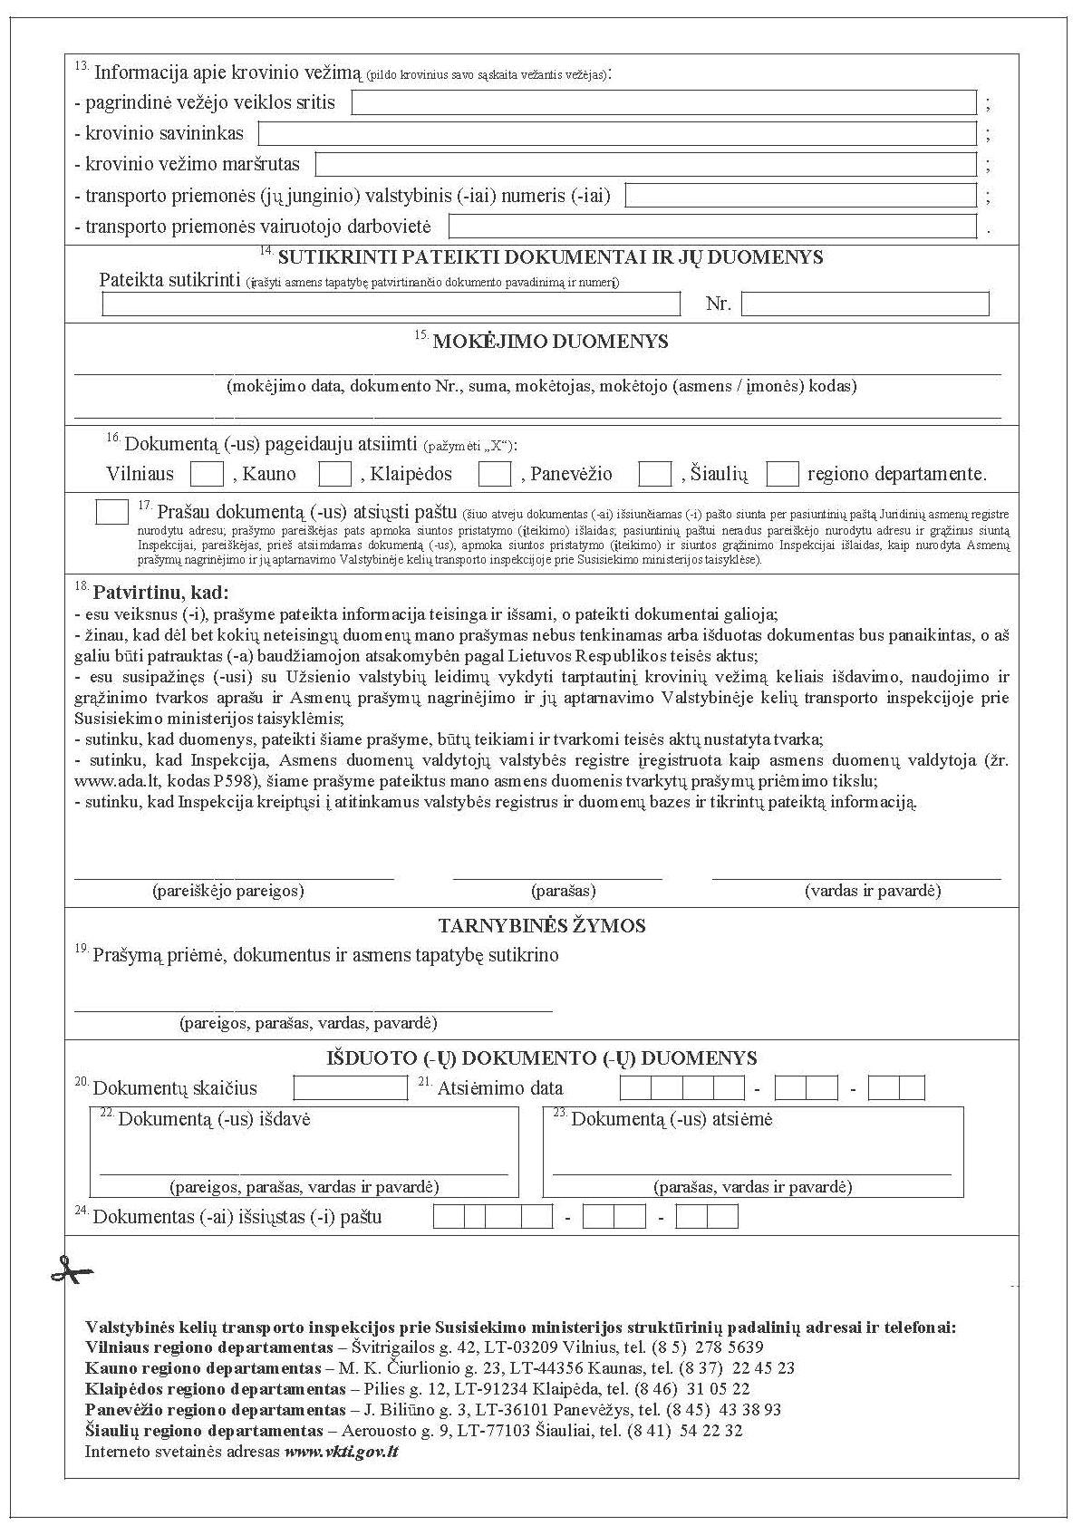

Pastaba. Prašymo blanko formatas pagal ISO 216:2007 – A4.

_________________

